Čertování v Nových Hradech
dne 8. 12. 2017 od 16,00 hod. na náměstí
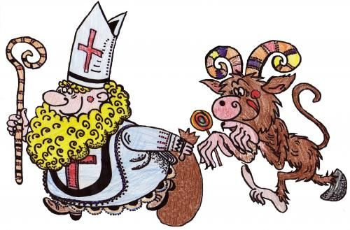

Program: zpívání vánočních koled, příchod Mikuláše s doprovodem
Občerstvení zajištěné

